1. Przedmiot: Matematyka
2.Data: 26.03.2020
3. Temat lekcji: Działania na ułamkach zwykłych – powtórzenie wiadomości
4. Przypomnienie
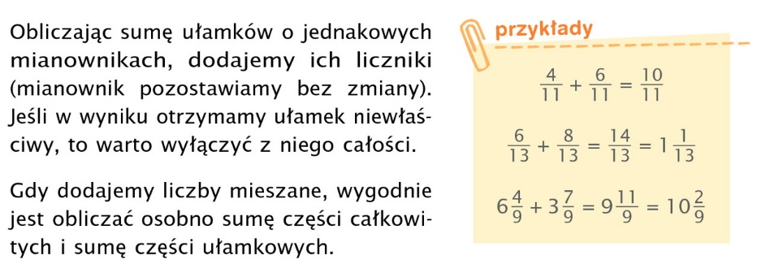
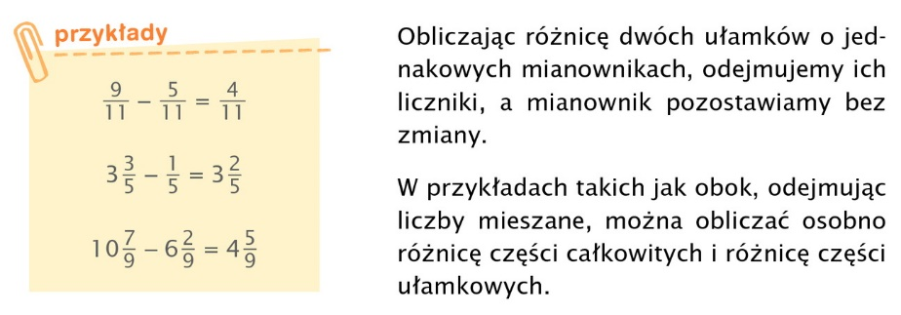
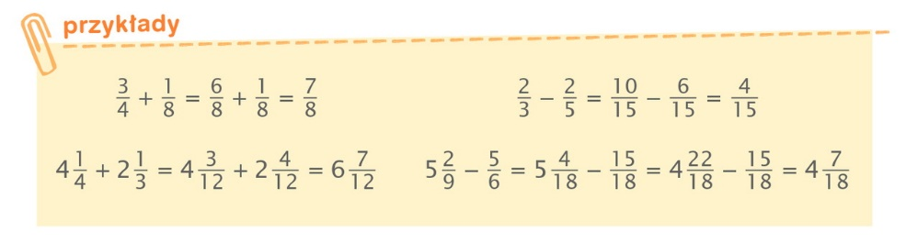

5. Oblicz samodzielnie:
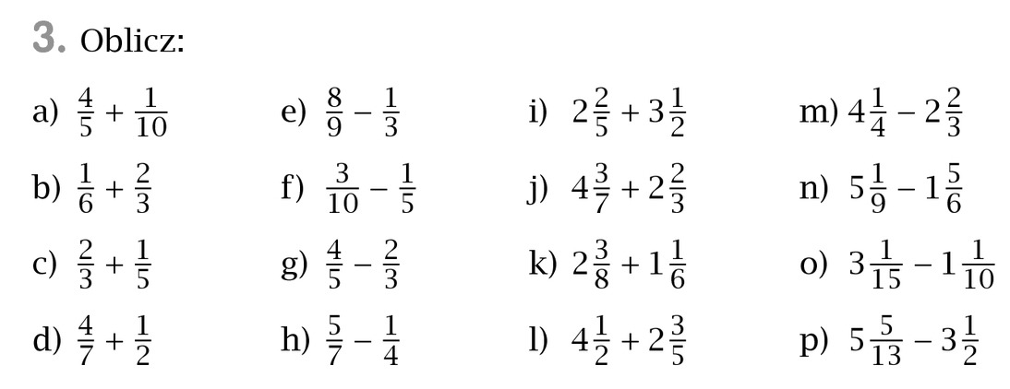
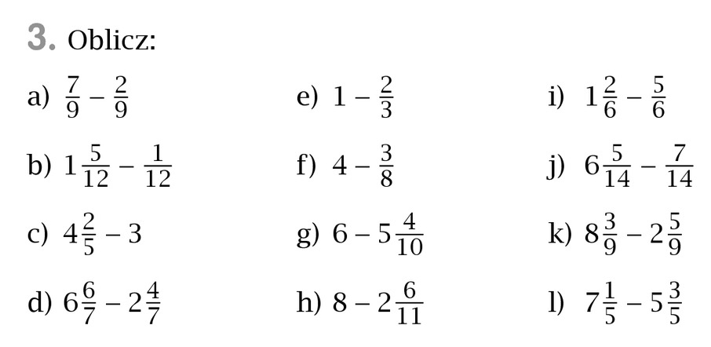

6. Termin oddania pracy (najlepiej zrobić zdjęcie zeszytu i przesłać na e-mail) 27,03,2020 na e-mail
matematykalw1@gmail.com
Spróbujmy utworzyć grupę na classroomie
Kod do grupy: zbpdgss

